Ofício nº 023/AL Pato Branco, 11 de fevereiro de 2021.

Prezado vereador,

Viemos através deste informar o recebimento do requerimento nº 16, encaminhado ao Executivo Municipal no dia 03/02/2021 através do ofício nº DL 04/2021.
Comunicamos que o referido requerimento já foi encaminhado à Secretaria de Obras, responsável pela reivindicação apresentada.
Ainda, o Executivo Municipal aproveita a oportunidade para informar que entende que as demandas trazidas pela Casa Legislativa refletem diretamente os anseios da comunidade, motivo pelo qual buscará atender com a maior agilidade possível, sempre em prol do interesse público.
Ademais, aproveitamos o ensejo para renovar nossos votos de estima e apreço.

Atenciosamente,

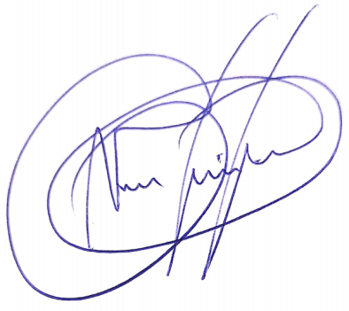
Neivor Barro
Assessor de assuntos legislativos

